Electrónica Analógica Rectificadores

PRÁCTICA No. 2

RECTIFICADORES

OBJETIVO:

- Analizar el funcionamiento de los diferentes rectificadores con diodos.

- Analizar el comportamiento de los diferentes rectificadores con filtro de integración.
- Interpretar los valores obtenidos y compararlos con los valores teóricos.

MATERIAL: |  | EQUIPO:
1 | Tablilla de experimentación. (Proto Board) | 1 | Multímetro
4 | Diodos 1N4003 | 1 | Osciloscopio de propósito general
1 | Transformador de 12 V a 1 A con derivación | 2 | Puntas BNC-Caimán para osciloscopio.
 | central | 6 | Puntas caimán-caimán
1.5 | Mts de cable duplex del No. 14
1 | Clavija
1 | Cinta de aislar
- Resistencia de 100 Ω a 10 W

- Resistencia de 22 Ω a 25 W

- Capacitor electrolítico de 470 µF a 50 V

- Capacitor electrolítico de 2200 µF a 50 V

DESARROLLO EXPERIMENTAL

- Transformador

Arme el siguiente circuito:
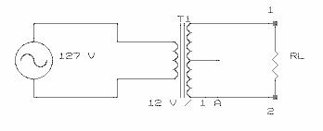

Coloque una resistencia de carga según la tabla y coloque el multímetro en las terminales 1 y 2 del circuito y mida el voltaje en la opción de CA

R_{L}

- Ω

22 Ω

Vrms

1 M. en C. Oscar Carranza Castillo

Electrónica Analógica Rectificadores

- Rectificador de media onda.

Arme el siguiente circuito:
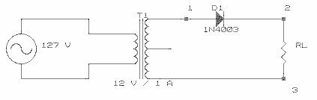

Coloque una resistencia de carga de 100 Ω.

Conectar el multímetro en las terminales 2 y 3 del circuito y mida en la opción CD la corriente (I₀) y el voltaje (V₀) de la señal de salida el circuito rectificador.

V₀ = ___________ y calcular I₀ = __________

Posteriormente colocar el canal 1 del osciloscopio en las terminales 1 y 3 y el canal 2 en los puntos 2 y 3.

Dibujar ambos canales.

____V/div canal 1

____V/div canal 2
____mseg/div

Obtener el voltaje pico del transformador de la señal del canal 1.

V_{P} = _________

Obtener el voltaje pico menos el voltaje del diodo del canal 2.

V_{P} – V_{D} = _________

2 M. en C. Oscar Carranza Castillo
Electrónica Analógica Rectificadores

- Rectificador de media onda con filtro de integración

Arme el siguiente circuito:
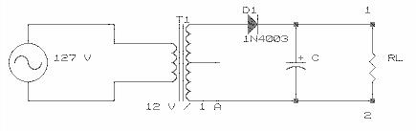

Coloque una resistencia de carga de 100 Ω y el capacitor según la tabla.

Conectar el multímetro en las terminales 1 y 2 del circuito y mida en la opción de CD la corriente (I₀) y el voltaje (V₀) del circuito rectificador con filtro.

Capacitor V₀ I₀ ∆V₀

470 µF

2200 µF

Posteriormente colocar el canal 1 del osciloscopio en las terminales 1 y 2 en la opción de AC

Dibujar el canal 1 con capacitor de 470 µF. Dibujar el canal 1 con capacitor de 2200 µF.

____V/div canal 1

____mseg/div

____V/div canal 1

____mseg/div

Obtener el voltaje de rizo (∆V₀) de la señal de salida y anotarlo en la tabla anterior.

3 | M. en C. Oscar Carranza Castillo

Electrónica Analógica Rectificadores

- Rectificador de onda completa con dos diodos.

Arme el siguiente circuito:
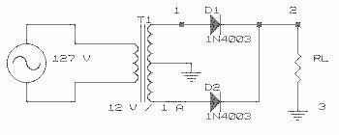

Coloque una resistencia de carga la resistencia de 100 Ω.

Conectar el multímetro en las terminales 2 y 3 del circuito y mida en la opción CD la corriente (I₀) y el voltaje (V₀) de la señal de salida el circuito rectificador.

V₀ = ___________ y calcular I₀ = __________

Posteriormente colocar el canal 1 del osciloscopio en las terminales 1 y 3 y el canal 2 en los puntos 2 y 3.

Dibujar ambos canales.

____V/div canal 1

____V/div canal 2
____mseg/div

Obtener el voltaje pico del transformador de la señal del canal 1.

V_{P} = _________

Obtener el voltaje pico menos el voltaje del diodo del canal 2.

V_{P} – V_{D} = _________

4 M. en C. Oscar Carranza Castillo
Electrónica Analógica Rectificadores

- Rectificador de onda completa con dos diodos con filtro de integración

Arme el siguiente circuito:
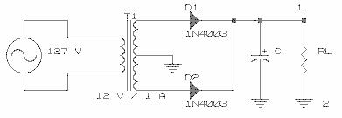

Coloque una resistencia de carga de 100 Ω y el capacitor según la tabla.

Conectar el multímetro en las terminales 1 y 2 del circuito y mida en la opción de CD la corriente (I₀) y el voltaje (V₀) del circuito rectificador con filtro.

 | Capacitor | V₀ | I₀ | ∆V₀
 | 470 µF
 | 2200 µF

Posteriormente colocar el canal 1 del osciloscopio en las terminales 1 y 2 en la opción de AC

Dibujar el canal 1 con capacitor de 470 µF. Dibujar el canal 1 con capacitor de 2200 µF.

____V/div canal 1

____mseg/div

____V/div canal 1

____mseg/div

Obtener el voltaje de rizo (∆V₀) de la señal de salida y anotarlo en la tabla anterior.

5 M. en C. Oscar Carranza Castillo

Electrónica Analógica Rectificadores

- Rectificador de onda completa tipo puente.

Arme el siguiente circuito:
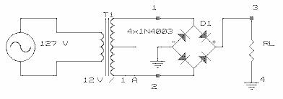

Coloque una resistencia de carga la resistencia de 100 Ω.

Conectar el multímetro en las terminales 3 y 4 del circuito y mida en la opción CD la corriente (I₀) y el voltaje (V₀) de la señal de salida el circuito rectificador.

V₀ = ___________ y calcular I₀ = __________

Posteriormente colocar el canal 1 del osciloscopio en las terminales 1 y 2 dibuje la señal y desconecte el canal 1 posteriormente conecta el canal 2 en los puntos 3 y 4 y dibuja la señal.

____V/div canal 1

____V/div canal 2
____mseg/div

Obtener el voltaje pico del transformador de la señal del canal 1.

V_{P} = _________

Obtener el voltaje pico menos el voltaje del diodo del canal 2.

V_{P} – 2V_{D} = _________

6 M. en C. Oscar Carranza Castillo
Electrónica Analógica Rectificadores

- Rectificador de onda completa tipo puente con filtro de integración

Arme el siguiente circuito:
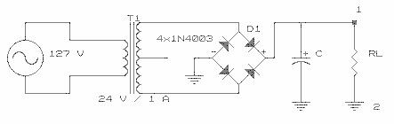

Coloque como una resistencia de carga de 100 Ω y el capacitor según la tabla.

Conectar el multímetro en las terminales 1 y 2 del circuito y mida en la opción de CD la corriente (I₀) y el voltaje (V₀) del circuito rectificador con filtro.

Capacitor V₀ I₀ ∆V₀

470 µF

2200 µF

Posteriormente colocar el canal 1 del osciloscopio en las terminales 1 y 2 en la opción de AC

Dibujar el canal 1 con capacitor de 470 µF. Dibujar el canal 1 con capacitor de 2200 µF.

____V/div canal 1

____mseg/div

____V/div canal 1

____mseg/div

Obtener el voltaje de rizo (∆V₀) de la señal de salida y anotarlo en la tabla anterior.

7 M. en C. Oscar Carranza Castillo

Electrónica Analógica Rectificadores

ANÁLISIS TEORICO.

Realizar el análisis teórico de todos los circuitos anteriores.

- Rectificador de media onda.

- Rectificador de media onda con filtro de integración
- Rectificador de onda completa con dos diodos
- Rectificador de onda completa con dos diodos con filtro de integración
- Rectificador de onda completa tipo puente
- Rectificador de onda completa tipo puente con filtro de integración.

Con sus respectivos cambios de resistencias y capacitores según sea caso.

ANÁLISIS SIMULADO

Realizar el análisis simulado en el Pspice de todos los circuitos anteriores.

- Rectificador de media onda.

- Rectificador de media onda con filtro de integración
- Rectificador de onda completa con dos diodos
- Rectificador de onda completa con dos diodos con filtro de integración
- Rectificador de onda completa tipo puente
- Rectificador de onda completa tipo puente con filtro de integración.

Con sus respectivos cambios de resistencias y capacitores.

COMPARACIÓN DE LOS RESULTADOS TEÓRICOS, PRÁCTICOS Y SIMULADOS.

Analizar todos los valores y dar una explicación de las variaciones ó diferencias que existan en los valores obtenidos tanto en lo teórico, simulado y práctico.

CUESTIONARIO

- Menciona la importancia de los rectificadores de voltaje

- Explica la diferencia que existe entre un rectificador de media onda y uno de onda completa
- ¿Cual es la diferencia de un rectificador de onda completa de dos diodos y uno de 4 diodos ( tipo puente)?
- ¿Que tipo de voltaje se puede medir con un osciloscopio en un rectificador de voltaje?
- ¿Que tipo de voltaje se puede medir con un multímetro en un rectificador de voltaje en sus dos opciones AC y DC?
- ¿Que es el voltaje de umbral del diodo?

CONCLUSIONES

Dar las conclusiones al realizar los experimentos y el análisis teórico de los circuitos anteriores (conclusiones individuales).

8 M. en C. Oscar Carranza Castillo

